第七节 高精度超薄超硬材料CBN砂轮

高精度超薄超硬材料切割砂轮是指直径为50～200mm、厚度为0.1～1.0mm、厚度公差为0.002～0.005mm、平行度或平面度小于0.002～0.005 mm、内孔精度为6mm、同心度＜0.01mm 的超薄型金刚石或CBN 切割砂轮。
2.7.1 概述
2.7.1.1 超薄切割砂轮的分类
高精度超薄超硬材料切割砂轮按结合剂来分,一般分为金属结合剂切割砂轮、树脂结合剂切割砂轮、电镀切割砂轮和电沉积(或电铸)切割砂轮,本部分介绍金属结合剂超薄金刚石切割砂轮和树脂结合剂超薄金刚石切割砂轮；含磨料的类别来分,可以分为金刚石高精度超薄超硬材料切割砂轮和立方氮化硼高精度超薄超硬材料切割砂轮；照砂轮的规格型号可以分为高精度整体型切割砂轮(1A8)、高精度基体型切割砂轮(1A1、1A1R、1B1)和异型切割砂轮(1E1、1F1、1GN1、复杂形状成型砂轮)等；按切割砂轮的外圆有无水槽又可分为带水槽型(1A8/2、1A1/5、1A1R/6)和不带水槽型(1A8/1、1A1/3、1A1R/4)切割砂轮。
整体型切割砂轮(1A8)内外采用同一种材料制作,厚度薄,精度高,多用于高精度、小切深的切槽和切断。整体型切割砂轮又可分为1A8/1、1A8/2 型,其结构和实物分别如图2.67、至图2.70所示。
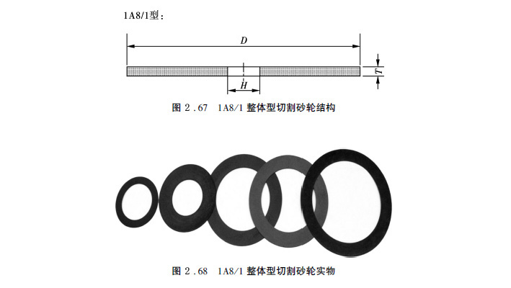

基体型切割砂轮是指砂轮外环为切削工作层，而中心部分为高强度高刚性金属材质,也称作外环型切割砂轮。基体型切割砂轮一般稍厚,刚性好,多用于大切深的切槽和切断。型号分为1A1/3、1A1/5、1A1R/4、1A1R/6、1B1。
1A1 型切割砂轮：磨料工作层与基体厚度相同，精度高,多用于高精度切槽和切断,其结构和实物分别如图2.71至图2.74 所示。
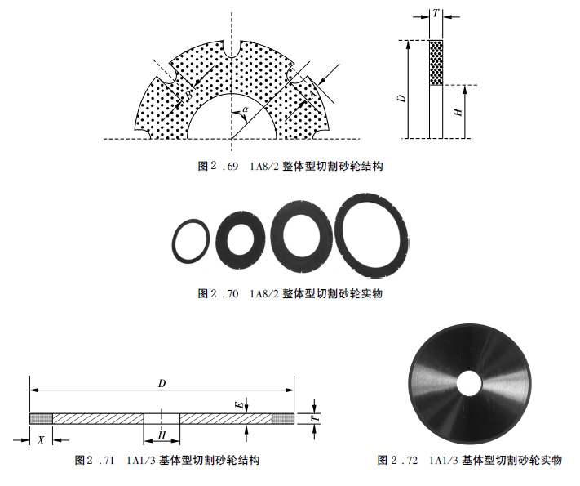
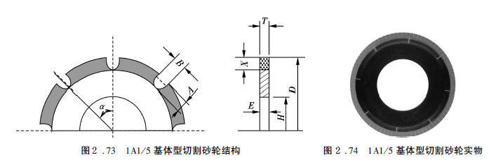
1A1R 型切割砂轮：磨料工作层厚度高于基体厚度,便于排屑和冷却,用于切深较大零件的切槽和切断。其结构和实物分别如图2.75 至图2.78 所示。

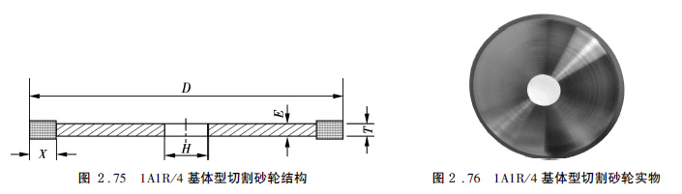

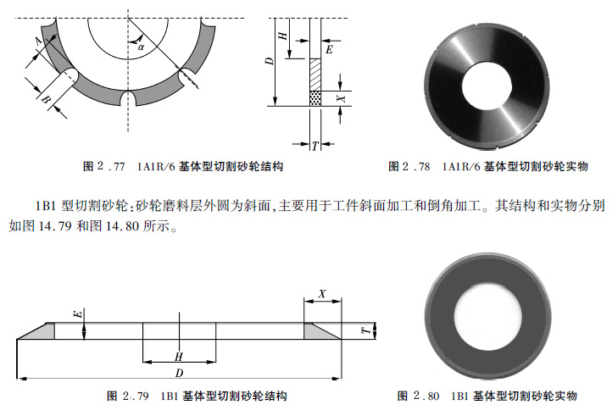
异型切割砂轮有单斜面、双斜面、圆弧面等特殊型面的高精度成型砂轮。型号有1E1、1F1、1GN1、复杂形状成型砂轮等,可与切割砂轮组合使用或单独使用。如图2.81至图2.87 所示。

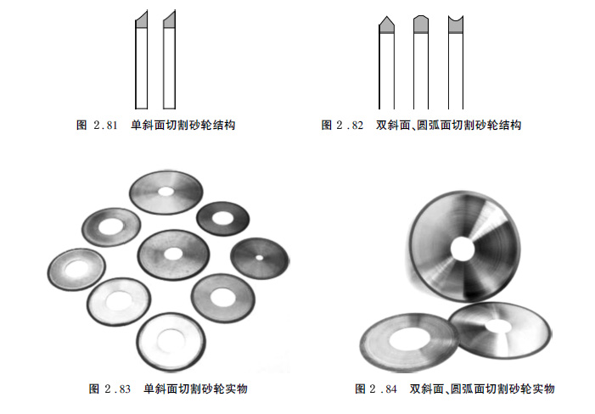
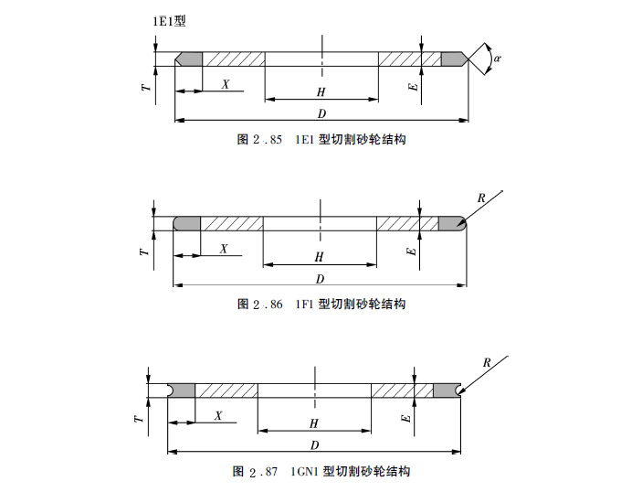
2.7.1.2 超薄切割砂轮的规格
高精度超薄切割砂轮的尺寸范围见表2.66
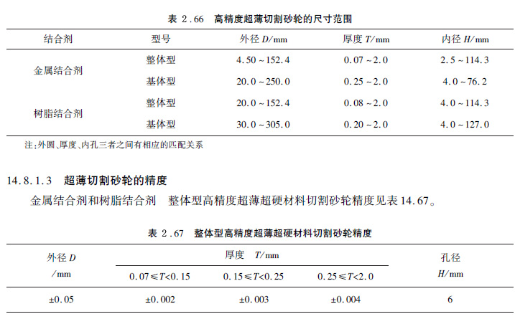
基体型高精度超薄超硬材料切割砂轮精度见表2.68

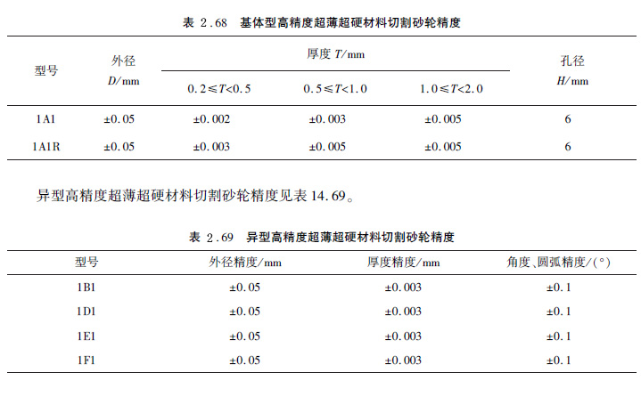
2.7.1.4 超薄切割砂轮的磨削特点
高精度超薄切割砂轮主要用于精密开槽和切断,一般采用深切缓进给磨削工艺,具有切削深度大、进给速度小、砂轮与工件的接触面积大、切缝窄、切除率高、切削精度高、加工表面质量好及材料利用率高等特点。
2.7.2 超薄切割砂轮的用途
(1)高精度超薄超硬材料切割砂轮主要用于电子信息领域的微、精、贵重元器件的精密切槽和切断：如计算机软硬盘磁头、读写磁头、录像机磁头等；集成电路基板、半导体基片,VCD、DVD 读取系统光学元件等；耦合器、分光器、光纤接口元件,二极管、三极管、引线封装管等；片式电感、电阻、电容,贴片式热敏元件等；滤波器、振荡器、压电晶体、传感器件等；精密模具、工具、量具等。
(2)高精度超薄超硬材料切割砂轮可加工的材料：主要用于加工硬脆非金属材料(金刚石磨料)和黑色难加工金属材料(立方氮化硼磨料)。主要包括：陶瓷材料,如Al2O3、ZrO2、Si3N4、SiC、BaTiO3、CaTiO3 等；半导体材料,如Si、Ge、GaP、GaAs、GaAsP、LiNbO3、BiSb 等；封装芯片,如BGA、QFN、PBGA、PQFN 等；磁性材料,如各种软磁、硬磁、磁芯、磁头材料等；玻璃材料,如石英玻璃、硼玻璃、磷玻璃、钠玻璃、铝玻璃等；金属材料,如高速钢、工具钢、模具钢、轴承钢及其他铁系金属；其他材料,如钼丝、宝石、硬质合金(钨钢)、印刷电路板等。
2.7.3 高精度超硬切割砂轮对机床的基本要求
高精度超薄切割砂轮的使用设备主要是切割机和划片机,多为进口数控设备。划片机多用整体型切割砂轮,转速高,切割深度小；切割机则应用范围宽,可切断,也可精密切槽。高精度超硬切割砂轮对机床的基本要求如下所述：
(1)刚性高：机床的床身、砂轮架、进给系统等各部件的动、静态刚性要求高,一般要比普通磨床高50%以上。
(2)精度高：砂轮主轴精度必须高于普通磨床,一般要求主轴窜动≦0.002mm,径向跳动
≦0.003 mm。
(3)转速高：一般转速均在3000～60000r/min 可调。
(4)抗振性好：轴承、床身应具有良好的吸振性能。
(5)灵活的进给系统：系统运行平稳、精度高、速度可调。
(6)自动化程度高：有自动对刀、自动监视、自动补偿等功能。
(7)冷却充分：可多喷嘴,大流量、高压力供给。
2.7.4 超薄切割砂轮磨削的一般规律
超薄切割砂轮磨削的一般规律如下：
(1)整体型切割砂轮厚度薄(多在0.5 mm 以下)、外径小(20.0～152.4 mm)、粒度细、尺寸及形位精度高、重量轻,一般在高转速条件下使用,转速为10000～60000r/min；基体型切割砂轮大多较厚(0.2～2.0 mm)、直径大(75～305mm)、粒度粗、精度较低,一般在较低转速大切深条件下使用,转速为3000～10000r/min。
(2)相对厚砂轮,超薄切割砂轮多使用细粒度(一般其厚度越薄磨料粒度越细)。并且,切割砂轮的粒度大小直接影响加工表面完整性、切割效率以及砂轮寿命等。粗粒度会减小切割砂轮负荷、提高切割效率、延长使用寿命；细粒度则会减少切割崩口、减小加工表面粗糙度,降低切割效率。
(3)砂轮转速的选择一般由用户根据切割的材料、技术条件、所使用的机床和切割砂轮来确定。
(4)超薄切割砂轮的切削深度一般由用户根据切割零件及装夹方式来确定,其切削大多采用缓进给磨削工艺、高速快进磨削工艺,深度通常一次切到,而且要加大对切削区和切割砂轮的冷却。
(5)外圆有水槽型切割砂轮,可提高切割过程的排屑能力,减少切割负载,对切割黏性强或厚度大的材料十分有利,同时冷却效果也好；不带水槽型切割砂轮建议用于切割厚度薄的材料。
(6)超薄切割砂轮露出量大小一般可根据切割深度和切割砂轮的厚度来确定,切割砂轮的露出量为切割深度的1.3～2.0 倍时最佳；同时切割砂轮厚度越薄,其砂轮露出量应越小。
(7)超薄切割砂轮出厂前一般已进行了整形和开刃,用户可以直接使用。进一步整形,可以用绿碳化硅油石,粒度选比切割砂轮粒度粗1～2个号；进一步开刃或使用一段后开刃,可以用绿碳化硅油石,粒度选比切割砂轮粒度细1～2个号较理想。整形和开刃一般建议在机上进行。
(8)当切割砂轮刚上机使用就出现切不动或工件崩口时,应提高机床转速或降低进给量；当使用一段时间后出现切不动或崩口时,用适当粒度的油石对砂轮表面进行开刃,以调整其锋利性。
(9)用户第一次使用高精度超薄超硬材料切割砂轮或切割新材料时,建议选较小的切割进给速度。
图2.88 多片组合高精度超薄切割片实物
一般切割脆的材料时进给速度应慢,切割软的材料可选比切割硬的材料进给速度快,切割深度浅的工件可选比切割深度大的工件进给速度快。
(10)用户使用条件也是影响切割性能的主要因素,特别是机床的刚性、精度(主轴轴向窜动、径向跳动、轴肩端面跳动、主轴与进给导轨的垂直度、平行度、法兰的平行度、动平衡精度等)、冷却系统(冷却介质、供液压力、流量、方式等)、工作环境、装夹方式及操作工艺等。切割片可以单片使用,也可以多片组合使用,如图2.88所示。
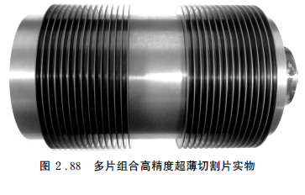
2.7.5 应用实例
(1) 1A8 型金属结合剂切割砂轮
规格：M1A8 58×0.26×40。
粒度：270/325。
切割工件：BGA。
厚度：1.1 mm。
切削用量： 转速Ns=30,000～40,000r/min, 进给速度f = 0.8～1.5 mm/s, 切割深度t = 1.2～1.3mm。
切割效果：耐用度3,500m崩口＜0.02 mm。工件尺寸及切割表面质量满足厂家生产工艺要求。
(2)1A8 型树脂结合剂切割砂轮
规格：B1A8 56×0.08×25.4。
粒度：M20/30。
切割材料：石英晶体。
厚度：0.5mm。
切削用量：转速Ns=25,000～30,000r/min,进给速度f =1.2 mm/s,切割深度t=0.3 mm。
切割效果：耐用度1 000 m,崩口＜0.015 mm。工件尺寸及其表面质量满足生产工艺要求。
(3)1A1 型金属结合剂切割砂轮
1A1 型金属结合剂切割砂轮为组合砂轮,每组40片。
规格：M1A1 106×0. 35×52×3。
粒度：230/270。
切割工件：激光传输镜头。
厚度：3.0mm。
切削用量：转速Ns=6500r/min,进给速度f=60mm/min,切割深度t=3.5mm。
切割效果：寿命5000刀,崩口＜0.03mm,工件尺寸误差臆0.015mm。
(4)1A1R 型树脂结合剂切割砂轮
1A1R 型树脂结合剂切割砂轮为组合砂轮,每组15～30片。
规格：B1A1R 125×0.5×40×3.5。
粒度：270/325。
切割工件：DVD 激光头光学元件。
厚度：3.0～7.0mm。
切削用量：转速Ns=6,000r/min,进给速度f=50～60 mm/ min,切割深度t=4.0～8.0 mm。
切割效果：寿命10,000 刀,崩口＜0.02 mm,工件尺寸误差＜0.02 mm。
(5)1A8 型金属结合剂切割砂轮
1A8 型金属结合剂切割砂轮为组合砂轮,每组4～7片。
规格：M1A8 114.3×0.243×69.875。
粒度：M20/30。
切割工件：计算机软盘、硬盘磁头。
厚度：2.2mm。
切削用量：转速Ns=7500r/min,进给速度f=0.8mm/s,切割深度t=3.0mm。
切割效果：寿命6000 刀,崩口＜0.01mm,工件尺寸误差＜0.01 mm。切割质量满足厂家生产工艺要求。
(6)1A8 型金属结合剂切割砂轮
规格：M1A8 56×0.07×40。
粒度：M12/22。
切割工件：光栅、滤波器。
厚度：0.5mm。
切削用量：转速Ns=30000r/min,进给速度f=0.8mm/s,切割深度t=3.0～0.7mm。
切割效果：寿命8000刀,崩口＜0.01 mm,工件尺寸误差＜0.01 mm。切割质量满足厂家生产工艺要求。
2.7.6 超薄切割砂轮的质量检验
2.8.6.1 国内产品应用效果举例：国内产品应用效果举例见表2.70。
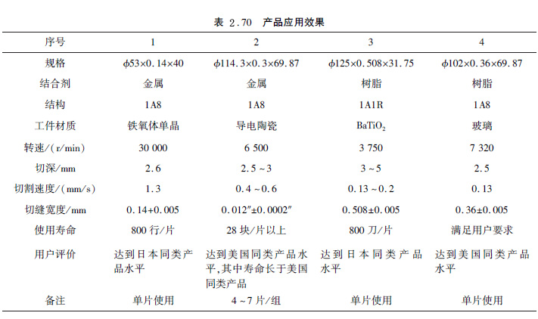
2.7.6.2 国内外产品实测数据的对比
目前我国市场上能见到的进口产品以日本、美国的为主, 其中包括日本的DISCO、ASAHI、MITSUBISHI 和美国的ITI 等几家外国公司的产品。还有日本的OSAKA、美国的DICING、英国的LOADPOINT 也生产该类产品,但以前五家公司的产品信息较为详细。日本、美国两国超薄片产品的有关数据见表2.71。
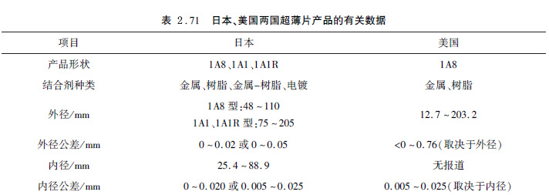
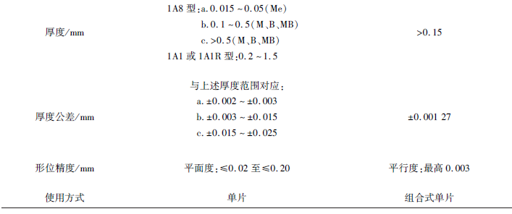

国内超薄切割砂轮系列产品达到了国外同类产品的尺寸精度与形位精度。产品与国外产品实测数据的对比分别见表2.72、表2.73、表2.74、表2.75。

